COL. “MERCEDITAS DE SAN MARTÍN” DE CESAP.

EDUCACIÓN PRIMARIA – CICLO LECTIVO 2024.
TALLER DE LECTURA - INVESTIGACIÓN.
ÁREA CIENCIAS SOCIALES – LENGUA – FORMACIÓN ÉTICA.
Fecha: _________________ 6° “____” N Y A :_______________________________________
*TEMA: “CONOCIENDO A NUESTRA PATRONA”
*PROPÓSITO:
*Generar un espacio para el conocimiento y el debate sobre la vida y obra de Merceditas de San Martín.
*OBJETIVOS:
*Conocer la historia de Merceditas de San Martín.
*Valorar el aporte educativo y formativo del legado sanmartiniano.
*Reconocer las características textuales de la biografía.
*CONTENIDOS:
*ÁREA CIENCIAS SOCIALES
*Historia de nuestros próceres, su vida, obra y legado patriótico.
*ÁREA LENGUA
*La Biografía, sus características textuales y estructura.
*ÁREA FORMACIÓN ÉTICA.
*Las máximas sanmartinianas, su aplicación a la vida actual para una mejor convivencia.
*METODOLOGÍA:
*Trabajo grupal de investigación y debate, con la producción final escrita de una biografía abreviada y afiche ilustrativo – informativo sobre el legado sanmartiniano.
*ACTIVIDADES.
1-Lee con atención el texto, “MERCEDES TOMASA DE SAN MARTÍN Y ESCALADA”.
2-Conversamos y debatimos sobre la protagonista del texto.
3-Trabajamos en grupos con las actividades propuestas.

MERCEDES TOMASA DE SAN MARTÍN Y ESCALADA.

Mercedes Tomasa de San Martín y Escalada (Mendoza, 24 de agosto de 1816 – Brunoy, 28 de febrero de 1875) fue la hija del general José de San Martín y de María de los Remedios de Escalada.¹​
Mercedes Tomasa nació en Mendoza el 24 de agosto de 1816. Un año más tarde, al dejar San Martín la Gobernación de Cuyo para emprender la campaña Libertadora, se mudó con su madre a la casa de sus abuelos José Escalada y Tomasa Quintana en Buenos Aires.¹​²​ Su padre no pudo acompañarlas debido a trabas puestas por el presidente Bernardino Rivadavia, quien no quería que San Martín entrara en la ciudad. En el año 1818, tras la victoria de la campaña Libertadora en Chile, San Martín regresó a la capital porteña, donde, una vez reunido con su familia, partió con ella para instalarse otra vez en Mendoza en la Chacra de Barriales.²​ Cuando Mercedes tenía alrededor de dos años, la salud de su madre Remedios empeoró, y esto obligó a San Martín a retornar nuevamente a Buenos Aires para dejar a Mercedes al cuidado de sus abuelos mientras él partía a Chile para continuar la campaña Libertadora, esta vez hacia el Perú. El 3 de agosto de 1823, mientras Mercedes estaba al cuidado de su abuela Tomasa, su madre Remedios falleció de tisis.¹​²​
A fines de 1823 su padre llegó a Buenos Aires y, el 4 de diciembre, se apersonó en la casa de los Escalada. Allí la suegra del general, Doña Tomasa, que jamás aceptó a su yerno, intentó quedarse con la niña, a la que San Martín encontró malcriada y hecha “un diablotín”.³​
El 21 de febrero de 1824,¹​ luego de la guerra de la independencia, San Martín se exilió con su hija en Europa,²​ primero en Francia y luego en Gran Bretaña.¹​ Mercedes estudió en el Hampstead College de Londres, y una vez finalizados sus estudios partieron hacia Bélgica, en donde se radicaron por un tiempo, y luego se establecieron en Francia nuevamente.¹​ Sin embargo, debido a las agitadas revoluciones que ocurrían en ese país, la familia decidió trasladarse a un pueblo más retirado, Boulogne-sur-Mer. Allí en 1831 ambos se enfermaron de cólera y fueron atendidos por el médico argentino Mariano Severo Balcarce.¹​ Mercedes y Balcarce se casaron el 13 de septiembre de 1832¹​ y tuvieron dos hijas. La pareja debió volver a Buenos Aires por obligaciones políticas de Balcarce, donde el 14 de octubre de 1833 nació su primera hija María Mercedes.²​⁴​ A fines de 1835 volvieron a Francia, y se instalaron en la propiedad que San Martín poseía en Le Grand-Bourg (hoy un barrio del suburbio parisino de Évry-Courcouronnes); allí nació unos meses más tarde, el 14 de julio de 1836, la segunda hija de la parejaː Josefa Dominga.²​⁴​
Luego de la muerte de San Martín y del retiro de Balcarce de la diplomacia, la familia Balcarce se mudó a Brunoy, en las cercanías de París. Mercedes murió allí el 28 de febrero de 1875¹​a la edad de 58 años.⁴​
En 1951, su cuerpo, junto con el de su esposo y el de su hija mayor María Mercedes, fue repatriado y sepultado en la Basílica de San Francisco, en Mendoza.¹​
En la provincia de Mendoza se celebra el Día del Padre el 24 de agosto en honor al nacimiento de Mercedes.¹​

4-Observa con atención el siguiente cuadro informativo y compara con el texto leído.
5-Respondan en forma completa:
¿Cuál es las semejanzas y las diferencias que encuentran entre ambos textos?
¿Qué tipo de textos son? ¿Por qué?

Mercedes Tomasa de San Martín y Escalada
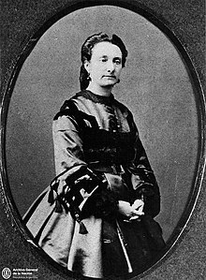
Daguerrotipo.
Información personal
Otros nombres | Merceditas
Nacimiento | 24 de agosto de 1816  Mendoza, Provincias Unidas del Río de la Plata
Fallecimiento | 28 de febrero de 1875  (58 años)  Brunoy (Francia)
Nacionalidad | Argentina
Familia
Padres | José de San Martín y María de los Remedios de Escalada
Cónyuge | Mariano Severo Balcarce
Hijos | Josefa Dominga Balcarce  María Mercedes Balcarce
Familiares | Antonio José de Escalada (abuelo materno)  Tomasa de la Quintana (abuela materna)  Juan de San Martín (abuelo paterno)  Gregoria Matorras (abuela paterna)  María Elena (tia)  Manuel Tadeo (tio)  Juan Fermín (tio)  Justo Rufino (tio)
Información profesional
Ocupación | Activista
6-Subrayen en el primer texto las ideas principales, teniendo en cuenta los años y los acontecimientos más relevantes.
7-Con las ideas subrayadas elaboren una breve biografía de Merceditas de San Martín, en una hoja de block rayada con buena letra y ortografía.
8-Elaboren una línea de tiempo con la vida de Merceditas de San Martín.
9-Observen el video y luego lean las máximas sanmartinianas.
https://youtu.be/emE79qvGCqs
MÁXIMAS de San Martín a su hija MERCEDITAS👧🏽. PADRE de la Patria. Historia Argentina.
Máximas
En 1825, el General José de San Martín decidió escribir una serie de normas para dirigir la educación de su hija "Merceditas".²​ En ellas se encuentran las virtudes civiles del Libertador, y se puede advertir el amor, respeto hacia el prójimo.

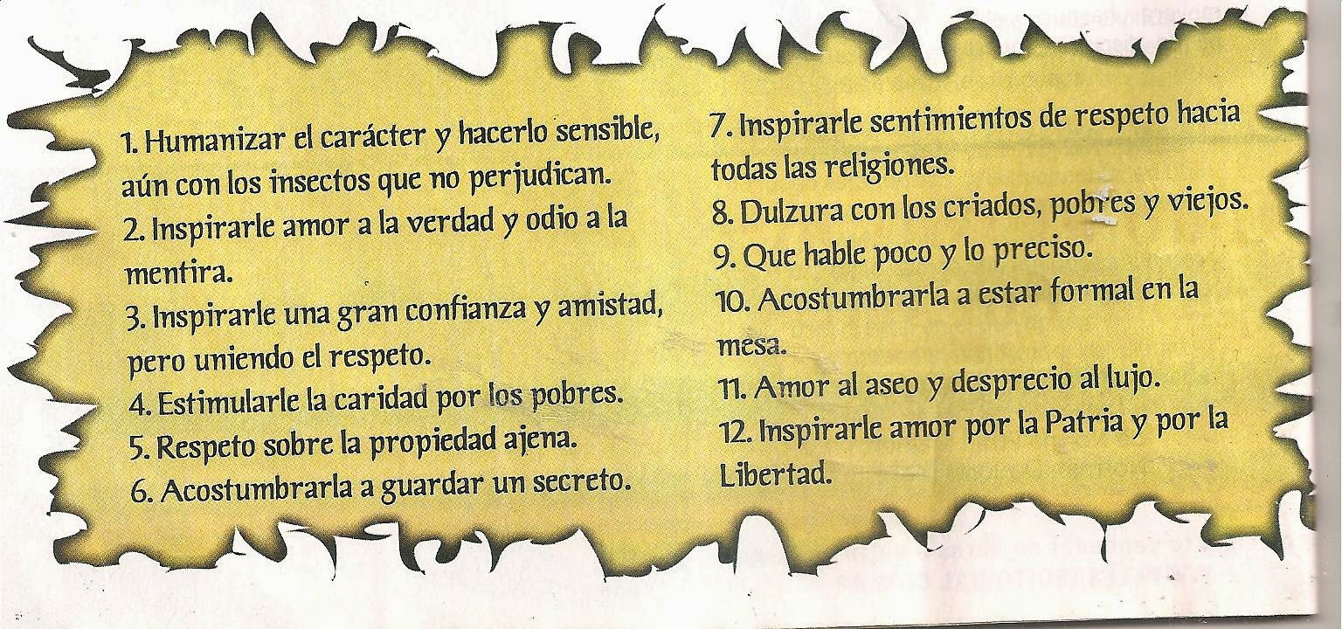

10-Trabajen con las máximas sanmartinianas.
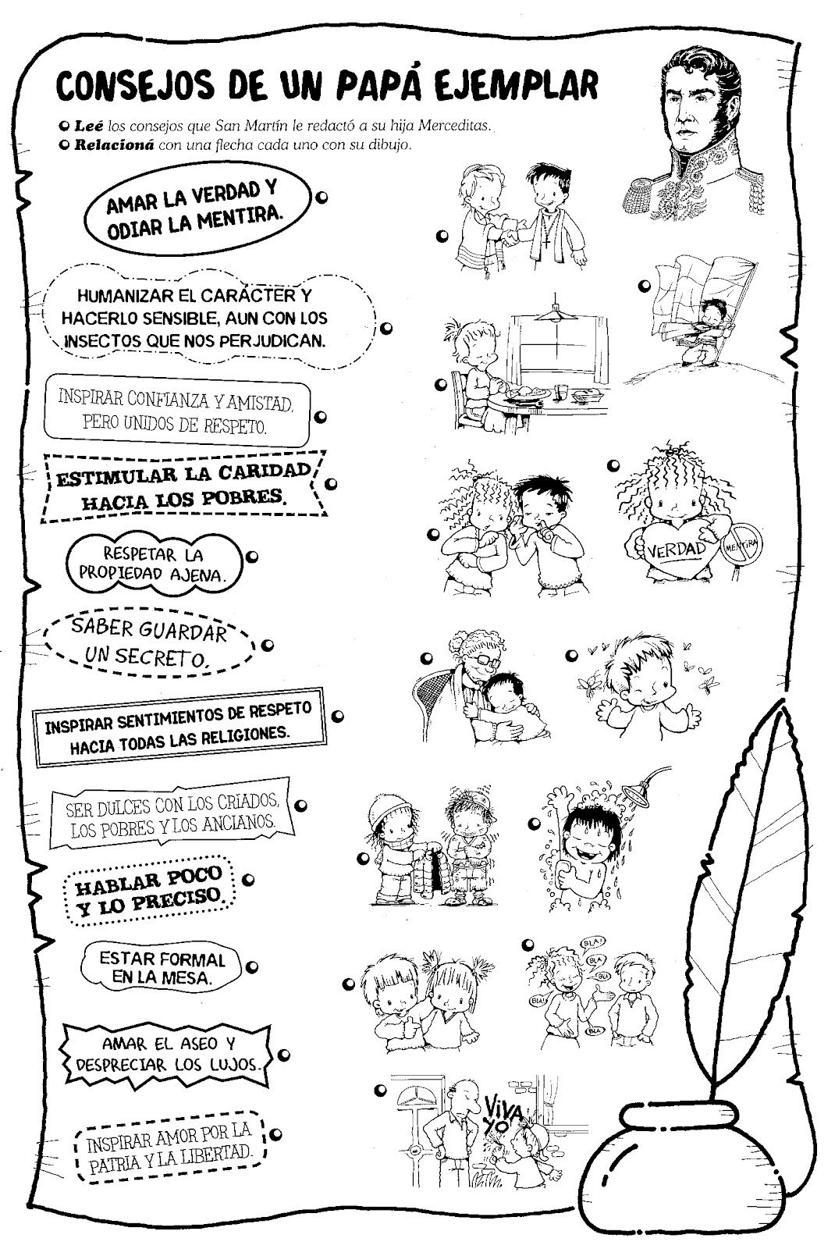
11-En un afiche elijan cuatro máximas y dibujen situaciones actuales de cómo se aplican.
*RECURSOS:
*MATERIALES: textos – imágenes – afiche – marcadores – videos.
*HUMANOS: docentes y alumnos de sexto grado “A” – “B” – “C” – “D”.
*EVALUACIÓN:
*INICIAL: a través de los conocimientos previos de los alumnos en el debate inicial.
*DE PROCESO: con la observación de los trabajos grupales, su organización y participación.
*FINAL: con la presentación del afiche, línea de tiempo y producción de biografía, todos con valorador cuantitativos.
****************************************************************************************
